**添加论坛信息源使用手册**

1. 进入添加论坛界面

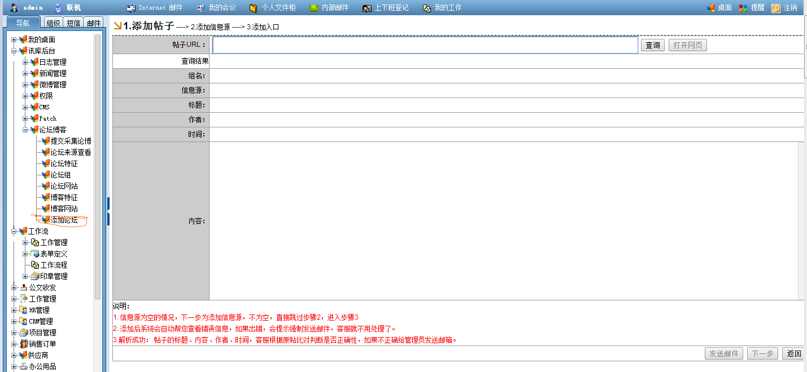

1. 输入URL（你想添加论坛的具体一条帖子的URL），点击查询按钮开始查找匹配特征信息

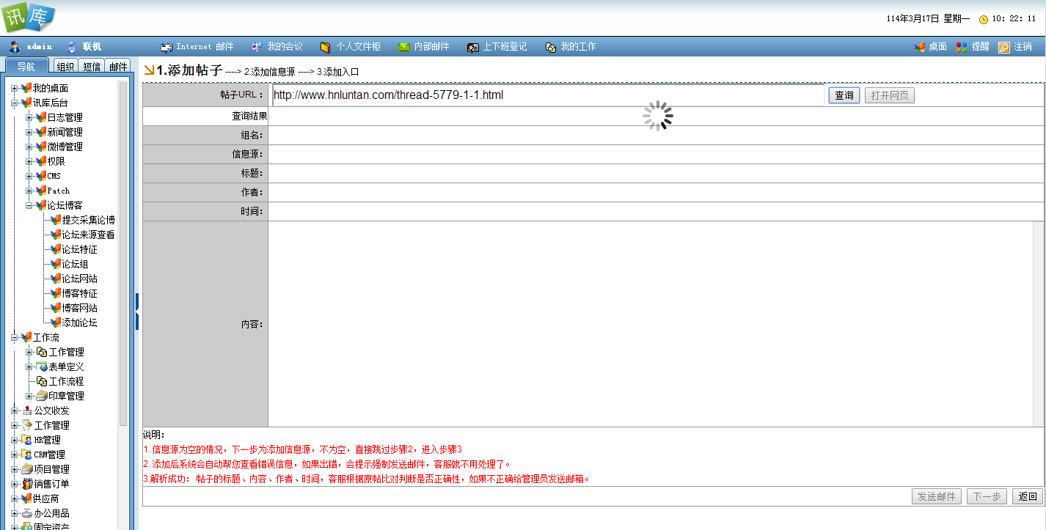

**有信息状态：**

客服点击打开网页按钮弹出网页，客服根据信息去对比是否有错（系统会自动识别出帖子的标题、时间、作者、内容、信息源名称），有错（其中有任意一项和原始内容不相同的）可以 点击发送邮件按钮 发送邮件交给开发维护人员来管理，无错（每项都正确），点击下一步操作。如果有信息源，程序会自动跳到第三步，无信息源跳到第二部添加信息源。

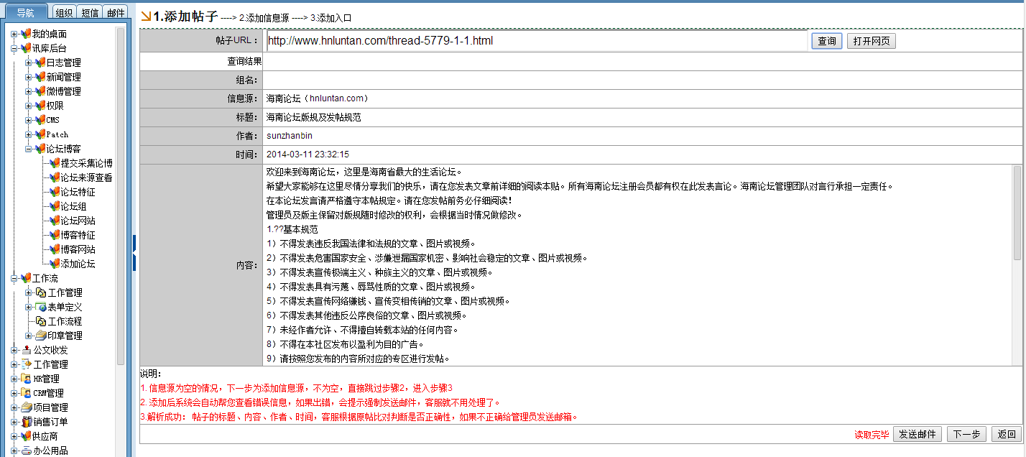

**无信息状态：**

系统自动识别出错误，并提示您发强制发送邮件，交给开发维护人员来管理。（注：确保你输入的URL帖子是有效的论坛里的帖子地址）

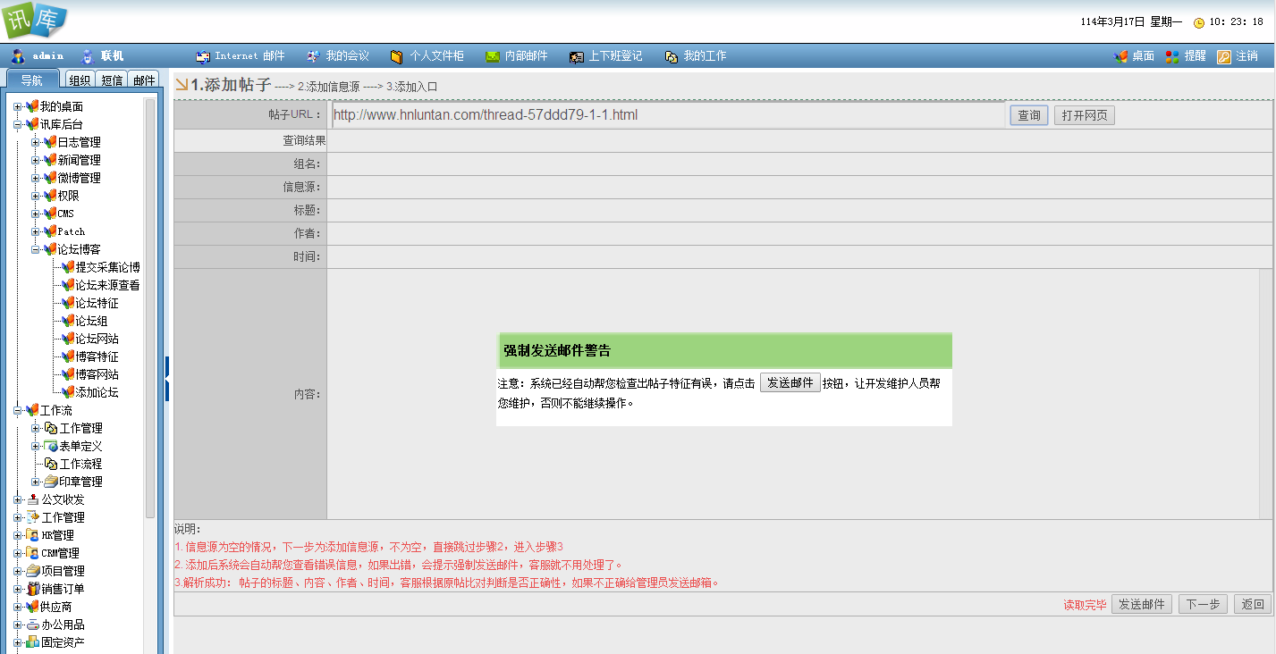

1. 添加信息源

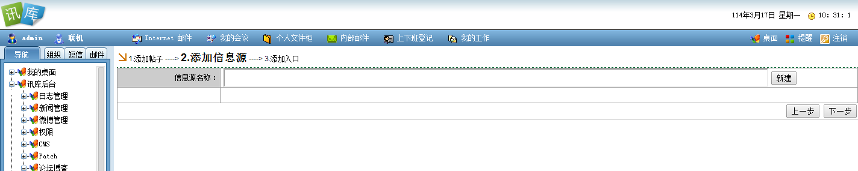

输入信息源，点击添加按钮进行添加，成功后，点击下一步。

1. 添加入口

(挨个添加)

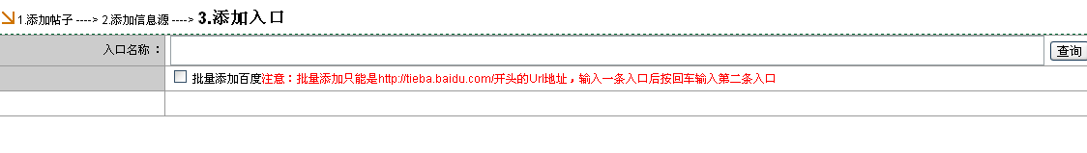

点击查询按钮，系统会自动探测出匹配的特征，让客服去查看维护，如果没有探测到特征，系统自动识别出错误，并提示您发强制发送邮件（注：确保你输入的URL帖子是有效的论坛里入口地址）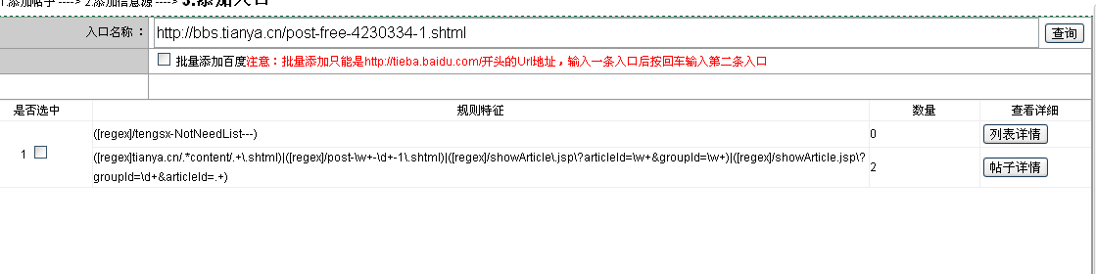

点击 列表详情按钮 会弹出列表抓到信息数据，

客服点击信息自动打开网站，对比检查是否正确。

帖子详情按钮 操作功能同上

如果列表和帖子详情都正确，视为有效特征，选中后，最后点击完成按钮，完成所有操作

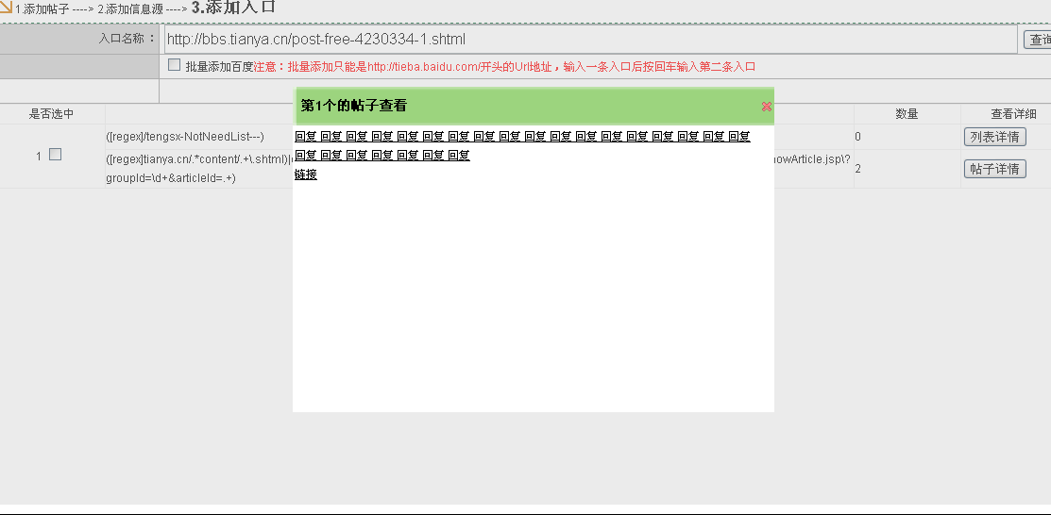

点击完成，添加论坛信息源操作完成。

(批量添加):

(注意：此批量添加功能有且只能仅百度贴吧可以这么用，其他论坛应按挨个添加步骤添加)

点击一下批量添加百度可选按钮，出现如下图所示:

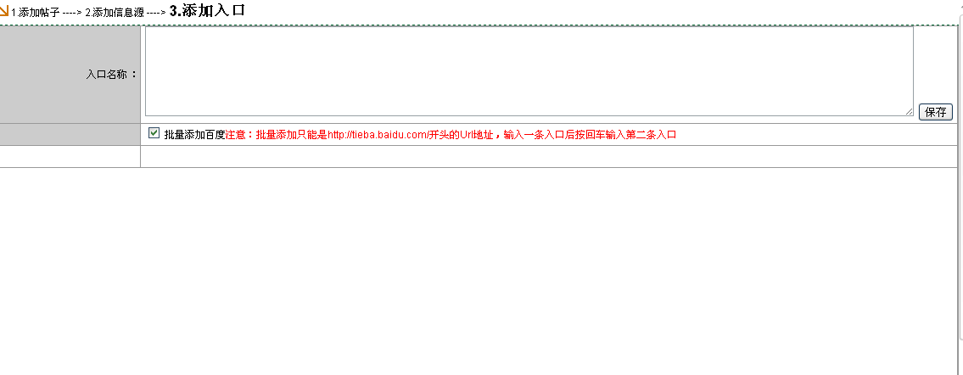

然后在其多行文本框上输入所选的百度贴吧的入口地址：

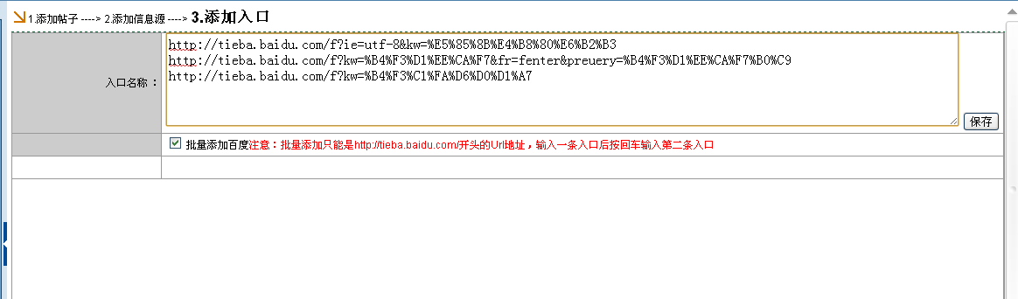

(切记：每一条的网址最好顶着此行的行头写起，不能离行头有空格，行尾也最好别有空格。网址与网址之间是以回车为标记分割开的，不能以其他特殊字符来区分。)

确定在多行文本框中输入了要输入的多条百度贴吧的入口地址。点击多行文本框紧挨着的保存按钮，然后出现loading状态的画面，此时表示正在添加过程中，当页面下方出现百度贴吧保存成功的字样，此时就说明了把刚才要添加的几条百度贴吧的入口地址添加完成了。

如果你想在此页面上添加一个论坛地址的话，也就是取消批量添加，挨个添加论坛地址，只需鼠标点击一下批量添加百度按钮，就回到了之前的挨个添加论坛的界面了。如下图所示:

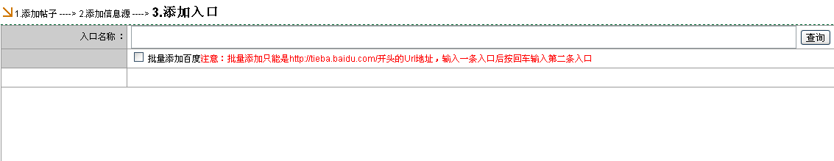

测试题目

1. 添加论坛信息源一共几个步骤
2. 一步 B. 二步 C. 三步 D. 四步
3. 在第一步完成后，什么情况会跳到第三步
4. 信息源不为空 B. 信息源为空 C. 组名称不为空 D. 组名称为空
5. 什么情况下会提醒强制发送邮件命令
6. 标题为空 B. 内容为空 C. 日期为空 D. 系统自动提示
7. 第一步客服何时给开发维护人员发送邮件

A．想发就发 B. 解析出内容后 C. 解析不出内容 D. 将解析的内容与网站对比后，发现有错误的情况发送

1. 查询后的内容什么情况算正确的

A．只有标题正确 B. 只有时间正确 C. 只有内容正确 D. 标题、时间、内容、作者都正确

1. 添加信息源名称是否可以添加重复的

A．不可以 B. 可以 C. 都可以

1. 添加信息源后，系统是否会自动为帮你找到匹配组

A. 是 B. 不是

1. 添加入口称是否可以添加重复的

A．不可以 B. 可以 C. 都可以

1. 最多显示多少条入口匹配特征让客服挑选

A． 5条 B. 10条 C. 15条 D. 20条

1. 如何查看入口特征是否正确

A． 点击查看按钮 B. 点击打开网页按钮 C. 直接点击名称 D. 不能

1. 第三步客服何时给开发维护人员发送邮件

A． 匹配特征与网址不符的 B. 想发就发 C. 入口添加成功后 D. 入口存在的

1. 怎么在添加入口页面上启动批量百度贴吧：

A．点击查询按钮 B.点击完成按钮 C.点击批量添加百度按钮 D.点击保存按钮

1. 批量添加百度贴吧入口的时候，我们应该在多行文本框中怎么区分入口地址的
2. 空格 B@字符 C回车 D压根都不用字符分隔
3. 当我们输入好要添加的多条百度贴吧的入口地址了，应该点击什么按钮，才能把百度贴吧地址成功添加到数据库当中：

A．保存按钮 B.完成按钮 C 上一步按钮 D.批量添加百度按钮